Презентация образовательно-методической выставки – 2016

Добрый день, уважаемые коллеги, гости августовского педагогического совещания!
В рамках совещания приглашаем Вас посетить районную образовательно-методическую выставку «Муниципальная система образования: опыт, инновации, творчество».
Методическая выставка стала доброй традицией в системе образования нашего района. Сегодня мы подведем итоги за учебный год и откроем новые звезды!
Методическая выставка - это пространство, наполненное работой! Это возможность громко заявить о себе, насущная необходимость поделиться открытиями и впитать опыт других.
Методическая выставка – это особый мир. Мир общения, соревнования, творчества, удач и находок.

Выставка располагается в фойе МОУ «Чойская СОШ».  Единственный путь, ведущий к  знанию, - это деятельность.  Б.Шоу  В рамках выставки своё педагогическое мастерство, профессионализм, индивидуальный творческий поиск представили педагогические коллективы всех образовательных учреждений района.  Все учреждения показали свои успехи и находки в реализации федеральных государственных образовательных стандартов начального общего и основного общего образования, программно-методическое обеспечение образовательного процесса. | 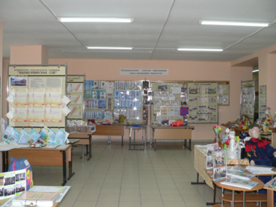  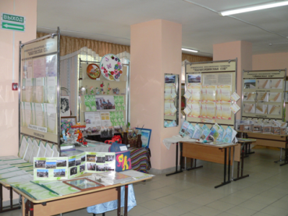  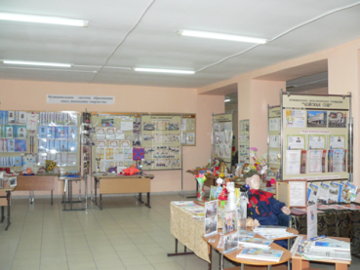
Детские сады представили материалы в трёх номинациях. Одна из номинаций «Наши инновации». Здесь представлен эффективный опыт работы детских садов по реализации ФГОС ДО.  Коллектив детского сада «Тополёк» МОУ «Паспаульская СОШ» отразил опыт работы с родительской общественностью: представлены сборники родительских собраний, консультаций, педагогические проекты «Я и моя семья», «Спасибо бабушке и дедушке за их Великую Победу», программа клуба для родителей «Семейный очаг». Фотоальбомы рассказывают о традициях детского сада, дополнительном образовании, предметно-пространственной среде и жизни групп.  Номинация детского сада «Сказка» МОУ «Чойская СОШ» знакомит с тематическими сборниками «Стажёрская площадка», «Познание начинается с удивления», «Удивительный мир мнемотехники», «КВН, как одна из форм обобщения и систематизации знаний детей», «Декоративное оформление предметно-пространственной среды» | 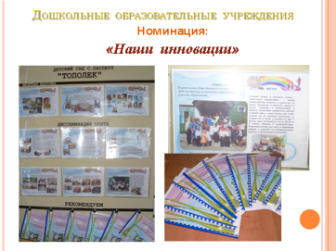  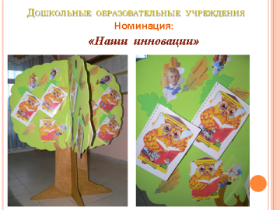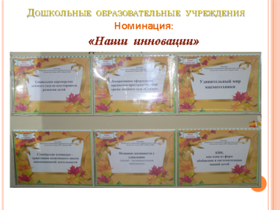
Выставка детского сада «Рябинка» МОУ «Сейкинская СОШ» включает мастер-классы воспитателей, направленные на развитие творческих и познавательных способностей дошкольников, конспекты НОД, консультации для родителей.  Детские сады «Медвежонок» МОУ «Каракокшинская СОШ», «Чебурашка» МОУ «Ускучская ООШ» предоставили фотоальбомы, сценарий методического семинара, опыт по экологическому воспитанию. | 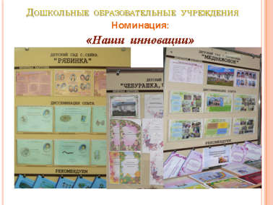
В номинации «Моя творческая тема» все воспитатели из детского сада «Сказка» МОУ «Чойская СОШ» и детского сада «Тополёк» МОУ «Паспаульская СОШ» приняли активное участие. Представлены персональные выставки педагогов, которые включают проекты, программы, конспекты НОД, консультации, диагностические материалы. В материалах отражены достижения детей и педагогов. | 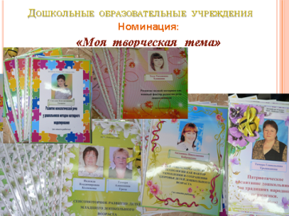  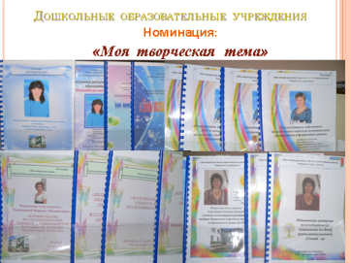
Также в номинации «Моя творческая тема» представлена выставка Мерзляковой Н.В., воспитателя детского сада «Солнышко» МОУ «Ыныргинская СОШ» и опыт работы воспитателей детского сада «Медвежонок» МОУ «Каракокшинская СОШ» | 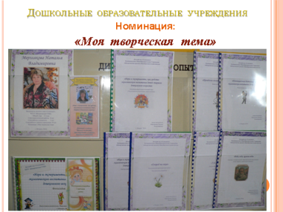
Школы представили свои материалы в четырёх номинациях.  Номинация «Наши успехи находки» МОУ «Чойская СОШ» знакомит с достижениями педагогического коллектива за 2015-2016 учебный год. Здесь можно познакомиться с материалами педагогов – победителей конкурсов профессионального мастерства. Ежемесячные информационно-методические бюллетени рассказывают об эффективном опыте педагогов школы.  МОУ «Паспаульская СОШ» предложила сценарии внеклассных мероприятий, посвящённых году литературы, материалы из опыта работы педагога-психолога, методические рекомендации по подготовке к ГИА по русскому языку.  Через фотовыставку можно познакомиться с достижениями объединения «Патриот»  На выставке в МОУ «Сейкинская СОШ» вы найдёте, ставшие традиционными сборники «Педагогический дневник». Сборники выпущены методическими объединениями учителей начальных классов, гуманитарного и естественно-научного циклов.  Педагоги МОУ «Каракокшинская СОШ» в электронном виде представили опыт работы педагога-психолога (коррекционно-развивающая программа, коррекционные упражнения), электронный сборник уроков и дополнительных материалов по курсу ОРКСЭ, мастер-классы по руковделию.  Сценарии уроков и внеурочной деятельности представлены учителями МОУ «Ускучская ООШ», МОУ «Уйменская ООШ», МОУ «Ыныргинская СОШ». На выставке МОУ «Ускучская ООШ» представлен «Интерактивный тренажёр для подготовке к ОГЭ по русскому языку». | 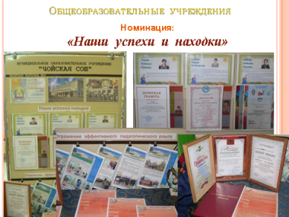  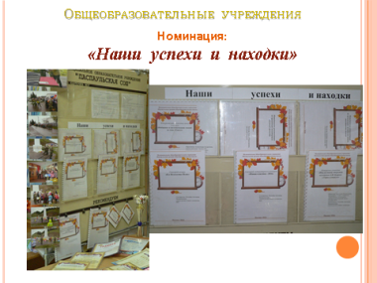  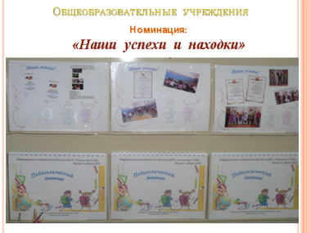  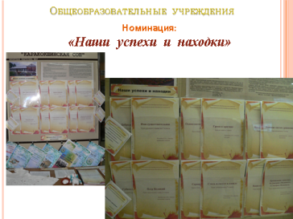  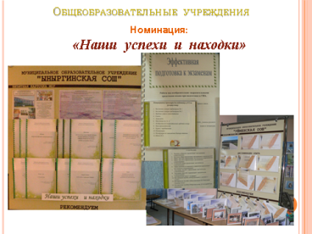
Работу педагогов ТГ «Поиск» МОУ «Паспаульская СОШ» отражает персональная выставка «Моя творческая тема».  Также с «Персональными выставками педагогов» вы можете познакомиться в  МОУ «Каракокшинская СОШ» (Рыбалева А.И. –учитель начальных классов), МОУ «Чойская СОШ» (Шипунова О.М., классный руководитель, Нохрина Л.С., учитель начальных классов). | 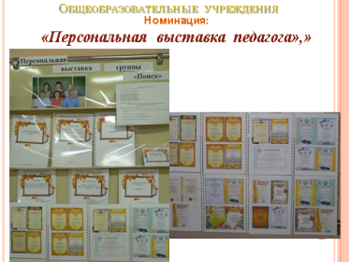  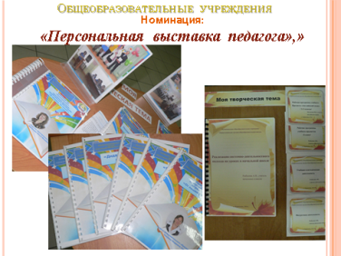
Номинация «Детская общественная организация»  Заместителям директоров по учебно-воспитательной работе и старшим вожатым рекомендую познакомиться  С опытом организации деятельности детской общественной организации МОУ «Ыныргинская СОШ» и МОУ «Каракокшинская СОШ | 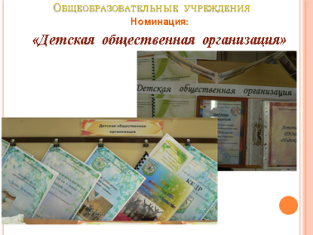
Номинация «Программно-методическое обеспечение дополнительного образования») МУ ДО «Чойский ЦДО» включила в себя программы дополнительного образования детей и серии конспектов занятий некоторых объединений. Эффективность подтверждена результатами работы педагогов. | 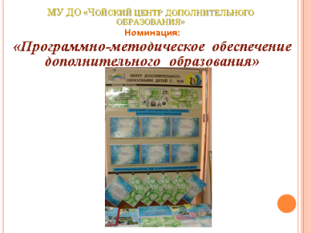
Номинация «Наши успехи и достижения» включает информацию о достижениях, фотоколлаж и работы обучающихся – победителей конкурсов различных уровней: регионального, федерального | 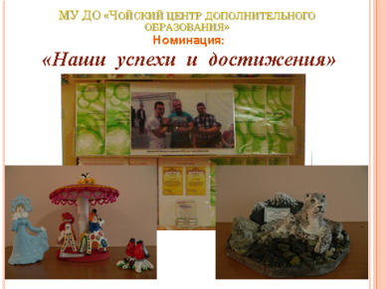  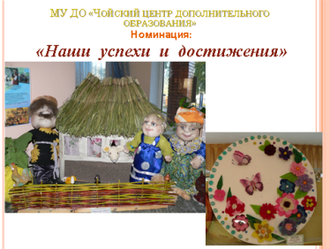  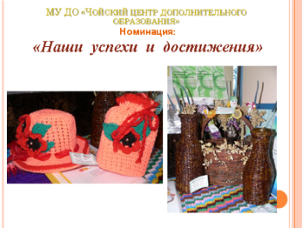
Наибольшую активность педагоги проявили в номинации «Страна мастеров», в которой приняли участие все образовательные учреждения района.  Работы выполнены педагогами в различных техниках с использованием разнообразных материалов.  Наибольшее количество изделий выполнено в технике вязания крючком и спицами:  д/ с «Рябинка»,  МОУ «Паспаульская СОШ»,  МОУ «Чойская СОШ»,  д/с «Чебурашка»  д/с «Тополёк», | 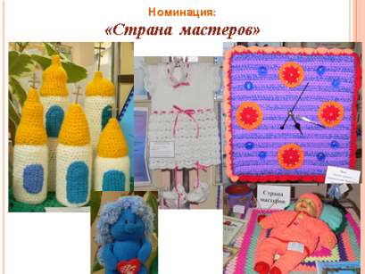  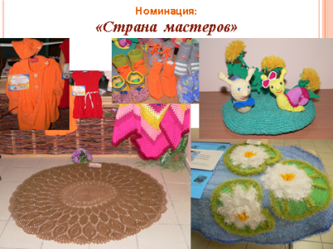
Оригинальные шкатулки выполнила воспитатель д/с «Тополёк» Щербакова Вера Николаевна. | 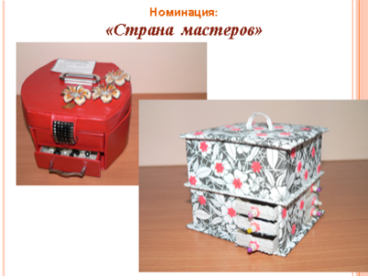
Панно в различных техниках представили воспитатели д/с «Медвежонок», д/с «Сказка», д/с «Тополёк», д/с «Солнышко», д/с «Чебурашка», д/с «Черемушки». | 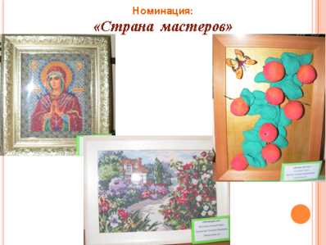  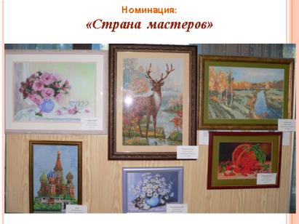  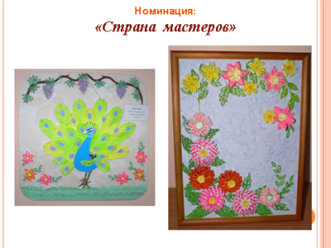  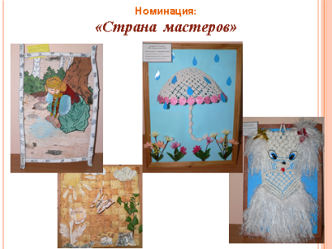
Воспитателем д/с «Тополёк» выполнен объёмный декоративный объект из солёного теста «Деревенский дворик» | 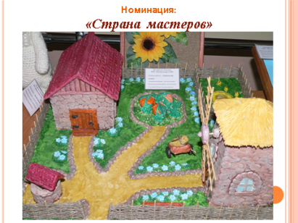
Работы из глины представлены на выставке МУ ДО «Чойский ЦДО», д/с «Сказка», д/с «Черемушки» | 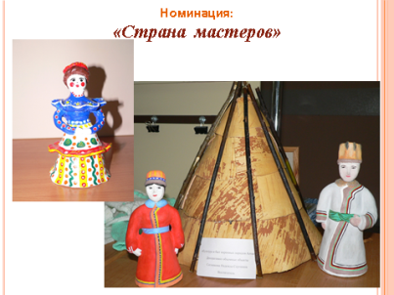
На выставке можно найти много идей для подарков, сделанных своими руками: ваза (декупаж), сувениры из бросового материала, изделия , плетёные из газетных трубочек и т.д. | 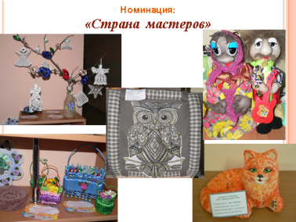  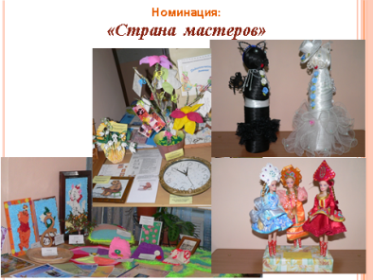
Работу выставки будет оценивать жюри в составе:  Рябова Ж.А., методист  Холзакова Л.И., методист  Веретельникова З.В., ветеран педагогического труда  Итоги выставки будут представлены во второй части педагогического совещания. | 